第一步：
首先，我们打开VLC调试工具（完整版），选择Advanced Open File
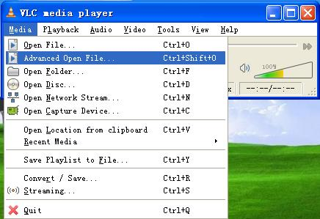
第二步：
点击“Add”，选择要作为源的媒体文件
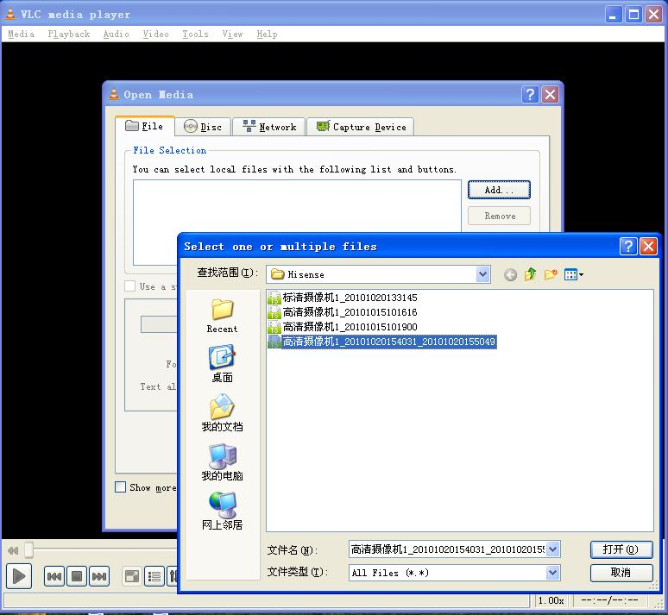
第三步：
在右下角“Play”键的位置点击向下的箭头，选择“Stream”
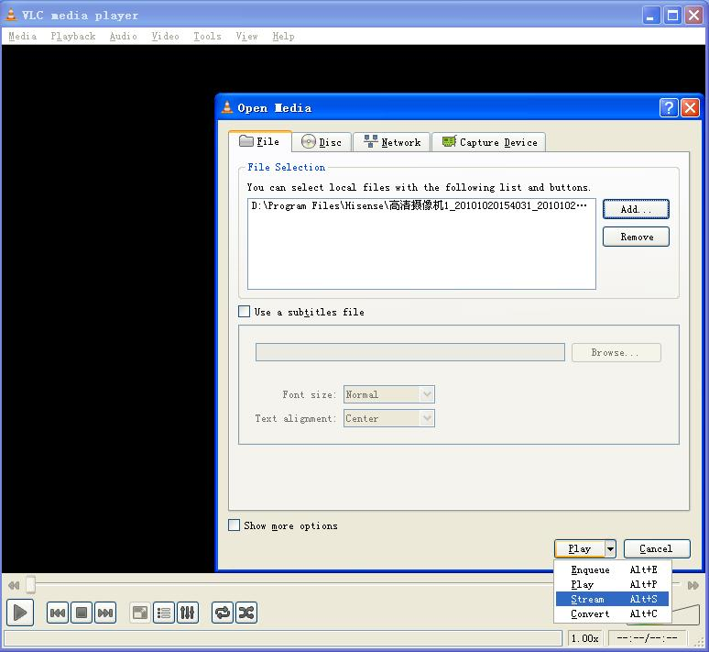
第四步：
点击“next”
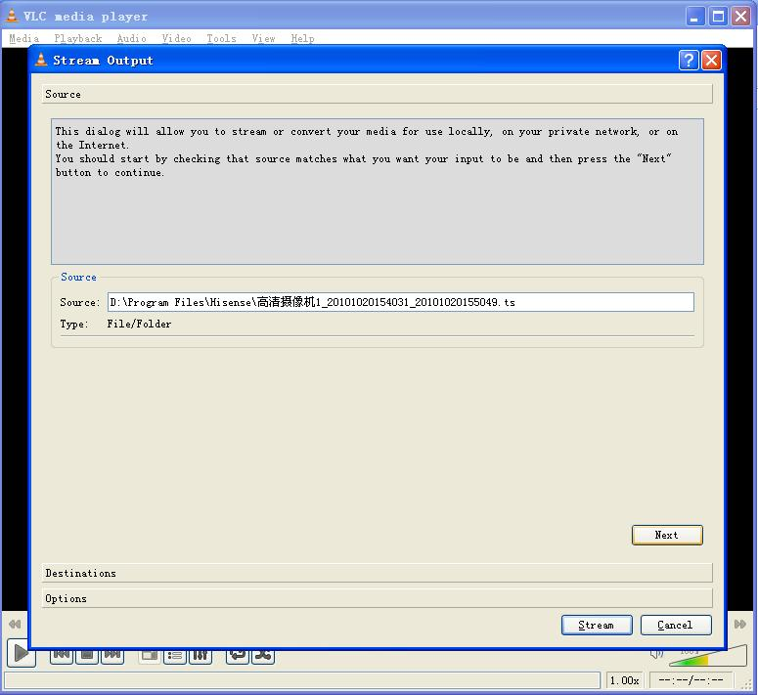
第五步：
点击“File”右侧的向下箭头，选择“RTSP”
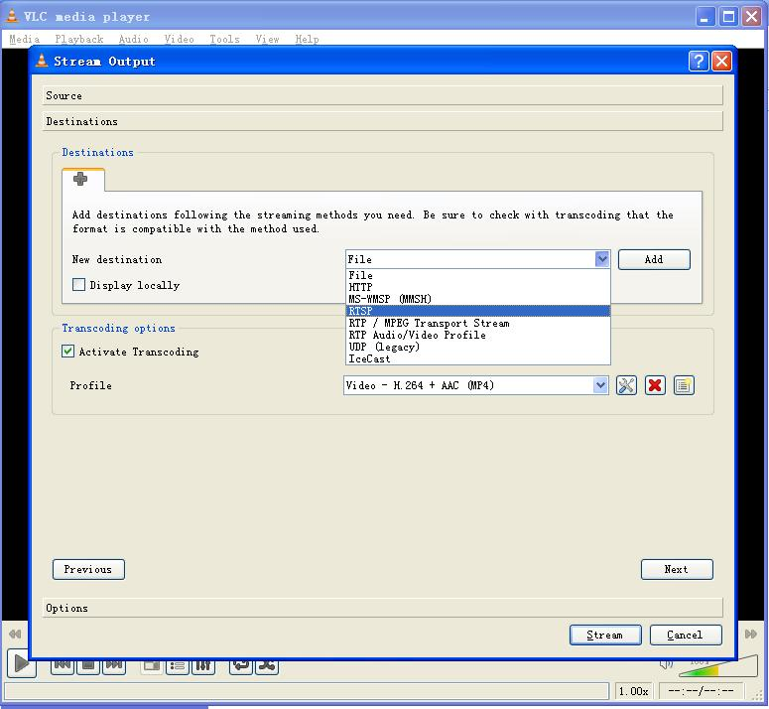
第六步：
去掉“Activate Transcoding”前面的对号，并且点击“RTSP”右侧的“Add”
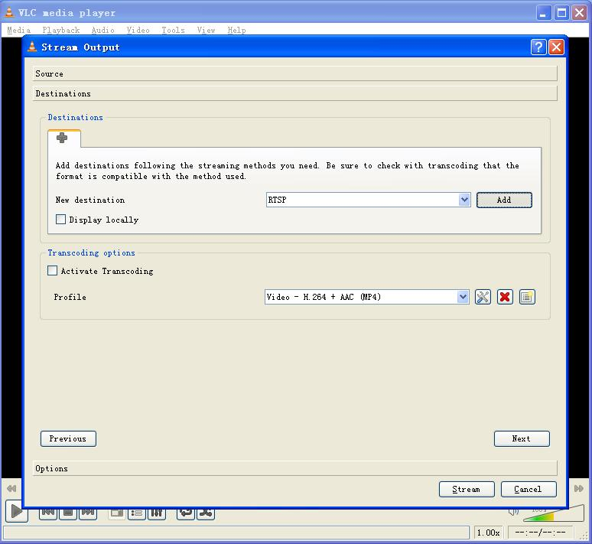
第七步：
“Port”端口号自选或者选择默认，“Path”路径自定义，并且选择“Next”
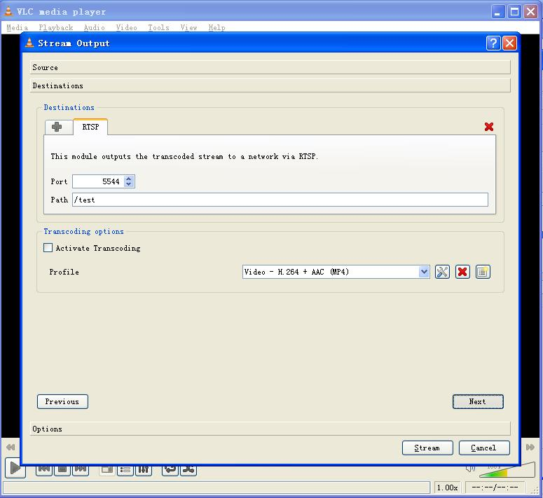
第八步：
选择右下角的“Stream”，流媒体服务器配置完成。
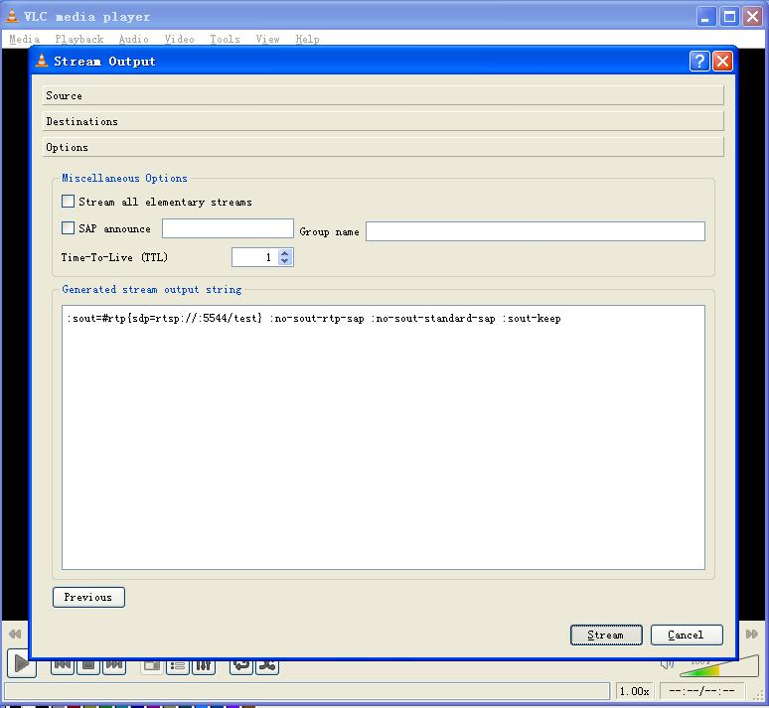
第九步：
我们从本机或其他机器“Open Network Stream”
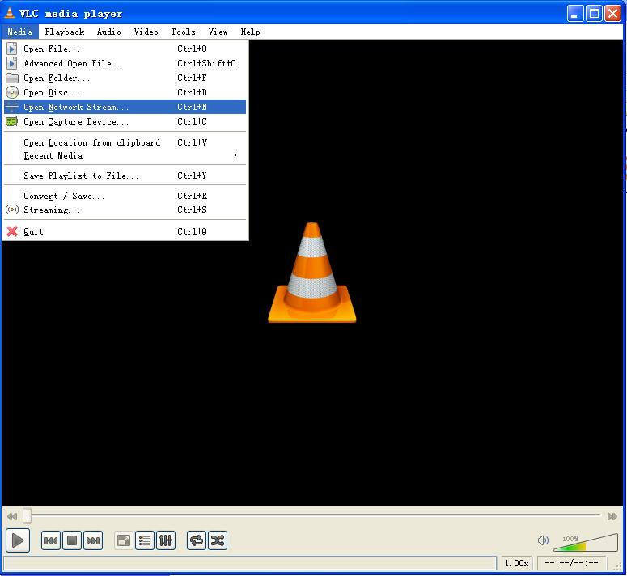
第十步：
在路径中输入“rtsp：//IP地址:端口号/路径”。如“rtsp：//192.168.0.188:5544/test”。点击“Play”。
